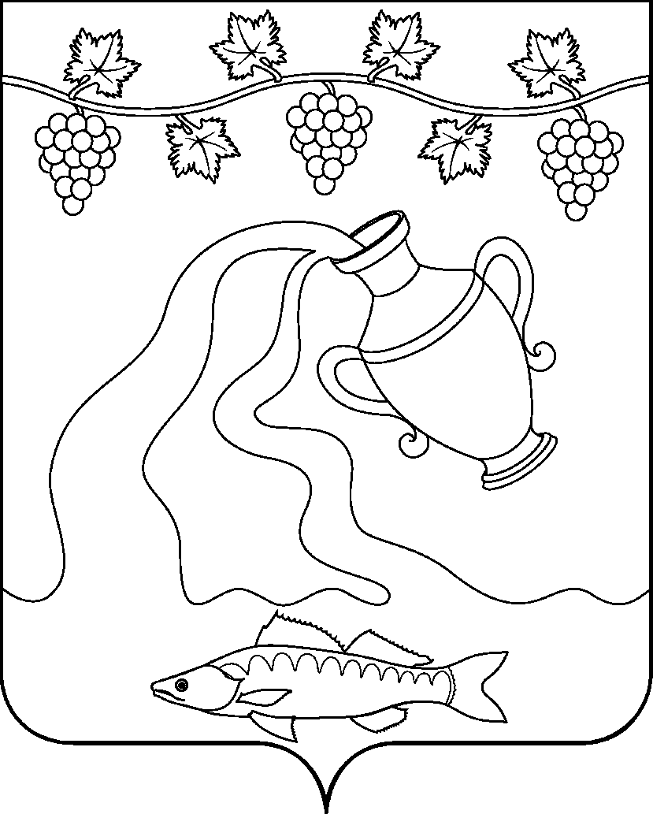
СОВЕТ КУРЧАНСКОГО СЕЛЬСКОГО ПОСЕЛЕНИЯ
ТЕМРЮКСКОГО РАЙОНА

РЕШЕНИЕ № 87

XIX сессия IV созыва

«10» декабря 2020 года ст-ца Курчанская

О внесении изменений в решение Совета
Курчанского сельского поселения Темрюкского района III созыва
от 15 декабря 2014 года № 29 «Об утверждении регламента Совета Курчанского сельского поселения Темрюкского района»

В соответствии с частью 4 статьи 34 Устава Курчанского сельского поселения Темрюкского района, Совет Курчанского сельского поселения Темрюкского района р е ш и л:
1. Внести в решение Совета Курчанского сельского поселения Темрюкского района III созыва от 15 декабря 2014 года № 29 «Об утверждении регламента Совета Курчанского сельского поселения Темрюкского района» следующие изменения:
1) статью 24 Регламента изложить в новой редакции: «Депутат Совета, осуществляющий деятельность на непостоянной основе, освобождается от выполнения производственных или служебных обязанностей по месту основной работы на время осуществления депутатской деятельности, на срок 2 рабочих дня в месяц. Освобождение от работы производится администрацией предприятия, учреждения, организации, с которыми депутат состоит в трудовых отношениях, на основании официального уведомления Совета.».
2. Контроль за выполнением настоящего решения возложить на начальника общего отдела администрации Курчанского сельского поселения Темрюкского района А.М.Шевченко и постоянную комиссию Совета Курчанского сельского поселения Темрюкского района по обеспечению законности, правопорядка, охраны прав и свобод граждан, охраны природы, развитию местного самоуправления (Волгин).
3. Общему отделу официально опубликовать решение в периодическом печатном издании газете Курчанского сельского поселения Темрюкского района «Курчанский вестник» и официально опубликовать (разместить) на официальном сайте муниципального образования Темрюкский район в информационно-телекоммуникационной сети «Интернет», а также официальном сайте Курчанского сельского поселения Темрюкского района.
4. Настоящее решение «О внесении изменений в решение Совета Курчанского сельского поселения Темрюкского района III созыва от 15 декабря 2014 года № 29 «Об утверждении регламента Совета Курчанского сельского поселения Темрюкского района» вступает в силу на следующий день после его официального опубликования.

Глава  Курчанского сельского поселения Темрюкского района  _______________ В.П.Гришков  «__» ____________ 2020 года | Председатель Совета  Курчанского сельского поселения Темрюкского района  ________________ И.Я.Кандабарова  «__» ____________ 2020 года

